NAJAVA ZA MEDIJE

U HRVATSKOJ AKADEMIJI ZNANOSTI I UMJETNOSTI ODRŽAN ZNANSTVENI SKUP FRANCUSKO-HRVATSKI PROJEKTI I FRANCUSKI ZNANSTVENICI, ISTAKNUTI U ISTRAŽIVANJU I VREDNOVANJU HRVATSKE BAŠTINE

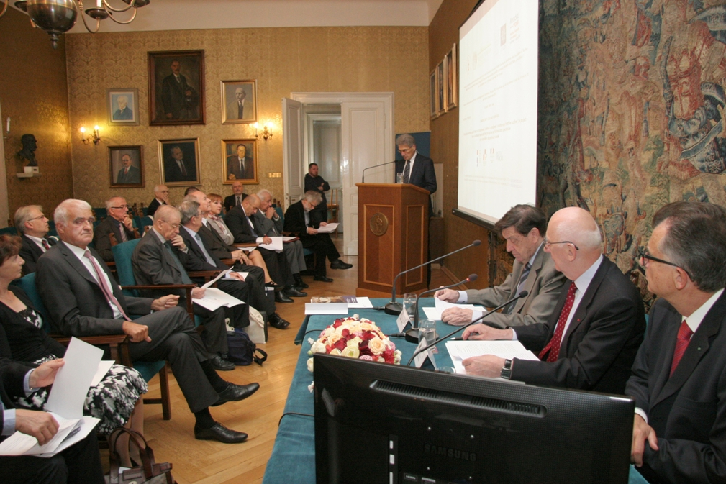

Zagreb, 29. rujna 2015. – U organizaciji Hrvatske akademije znanosti i umjetnosti, Instituta de France i Razreda za humanističke znanosti Académie des Inscriptions et Belles-Lettres, u suradnji s Hrvatskim katoličkim sveučilištem, u utorak 29. rujna u palači HAZU održan je znanstveni skup na temu Francusko-hrvatski projekti i francuski znanstvenici, istaknuti u istraživanju i vrednovanju hrvatske baštine.
Skup je organiziran u sklopu Festivala Francuske u Hrvatskoj Rendez-vous i dio je suradnje dviju akademija koje od 2012. imaju potpisan Sporazum o znanstvenoj suradnji. Iste godine u Parizu je bio održan znanstveni skup kojem je cilj bio predstaviti udio znamenitih Hrvata u francuskoj kulturi i znanosti.
Skup je otvorio predsjednik HAZU akademik Zvonko Kusić koji je istaknuo da je francuska kultura bila inspiracija mnogim hrvatskim znanstvenicima i umjetnicima koji i danas održavaju suradnju s francuskim kolegama. „Trebamo biti ponosni na našu plodonosnu suradnju sa znanstvenicima i sudionicima u kulturi te nama tako drage zemlje Francuske, zemlje koja nam je udahnula te veličanstvene ideje slobode, bratstva i jednakosti, prava čovjeka i građanina“, kazao je glavni tajnik HAZU akademik Pavao Rudan, podsjetivši na neke epizode iz povijesti hrvatsko-francuskih odnosa, poput Napoleonove vladavine nad dijelom hrvatskih zemalja te suradnje hrvatskih i francuskih antropologa u novije vrijeme. Francuska veleposlanica Michèle Boccoz kazala je da odnose francuskih i hrvatskih znanstvenika obilježava kontinuitet i raznolikost. Pritom je spomenula imena Ruđera Boškovića te akademika Emilija Marina, člana Académie des Inscriptions et Belles-Lettres, prorektora Hrvatskog katoličkog sveučilišta. „Francuska i Hrvatska dvije su zemlje iznimne kulturne i povijesne baštine. One su oduvijek dijelile zajedničke afinitete koji su potaknuli znanstvenike da razvijaju i učvršćuju bogate znanstvene veze tijekom vremena“, rekla je veleposlanica Boccoz.
O suradnji dviju akademija govorio je stalni tajnik Francuske akademije znanosti i umjetnosti akademik Michel Zink, dok su predsjednik Nacionalnog vijeća za znanost, visoko obrazovanje i tehnološki razvoj prof. dr. sc. Ivo Družić i rektor Sveučilišta u Zagrebu prof. dr. sc. Damir Boras istaknuli zajedničku baštinu na kojoj počivaju i hrvatska i francuska kultura.
Na skupu su govorila četiri člana Académie des Inscriptions et Belles-Lettres i sedam članova HAZU, te još osam znanstvenika iz Zagreba, s Hrvatskog katoličkog sveučilišta, Filozofskog fakulteta, Staroslavenskog instituta i Arheološkog muzeja. Akademik Pierre Gros govorio je o suradnji hrvatskih i francuskih znanstvenika u istraživanju Augustovog hrama u Naroni, akademik Jean-Pierre Sodini o suradnji u istraživanju Salone, dr. sc. Ivan Radman-Livaja o projektu Corpus Vasorum Antiquorum, prof. dr. sc. Miljenko Jurković o zajedničkim istraživanjima samostanskog kompleksa Velika Gospa kod Bala u Istri, akademik Andrija Mutnjaković o zajedničkom valoriziranju arhitektonske baštine na primjeru Dioklecijanove palače u Splitu, dok su tema izlaganja akademika Franje Šanjeka bili susreti francuskih i hrvatskih intelektualaca na Sveučilištu u Parizu u Srednjem vijeku.
O djelovanju pojedinih francuskih slavista, arheologa, povjesničara i povjesničara umjetnosti u Hrvatskoj govorili su akademkinja Ivanka Petrović, akademik Ivan Supičić, akademik Ranko Matasović, akademik Emilio Marin, prof. dr. sc. Ivor Karavanić, prof. dr. sc. Milan Mihaljević i prof. dr. sc. Ines Sabotič, dok je prof. dr. sc. Ivo Goldstein, hrvatski veleposlanik u Francuskoj, održao predavanje na temu Što je za Hrvate značila Francuska u 19. i 20. stoljeću?
Na skupu su bili nazočni i đakovačko-osječki nadbiskup u miru mons. Marin Srakić, pomoćni zagrebački biskup mons. Ivan Šaško te rektor Hrvatskog katoličkog sveučilišta prof. dr. sc. Željko Tanjić.

Marijan Lipovac
Ured za odnose s javnošću i medije HAZU

